Зміст

Вступ…………………………………………………………………………....….2
Розділ 1. Теоретичні відомості про визначний інтеграл……..............................5
1.1 Задачі, що привели до поняття визначеного інтеграла…………………......5
1.2 Означення визначеного інтеграла та його зміст………………………….....7
1.3 Основні властивості визначеного інтеграла……………….……………......9
1.4 Зв'язок між визначеним та невизначеним інтегралами…………………...10
Розділ 2. Практичне застосування визначеного інтегралу в економіці….......18
Висновок…………………………………………………………………….........33
Список використаної літератури…………………………………......................34

Вступ

Інтеграл - одне з найважливіших понять математики, що виникло у зв'язку з потребою, з однієї сторони відшукувати функції по їхніх похідних (наприклад, знаходити функцію, що виражає шлях, пройдений точкою, що рухається, по швидкості цієї точки), а з іншого боку - вимірювати площі, обсяги, довжини дуг, роботу сил за певний проміжок часу й т.п.
Символ інтегралу уведений Лейбніцем. Цей знак є зміною латинської букви S (першої букви слова сума). Саме слово інтеграл придумав Я. Бернуллі. Імовірно, воно походить від латинського іntegero, що переводиться як приводити в колишній стан, відновлювати. Можливе походження слова інтеграл інше: слово іnteger означає цілий.
Виникнення завдань інтегрального вирахування пов'язане зі знаходженням площ й обсягів. Ряд завдань такого роду був вирішений математиками древньої Греції. Антична математика внесла ідеї інтегрального вирахування в значно більшому ступені, чим диференціального вирахування. Більшу роль при рішенні таких завдань грав вичерпний метод, створений Евдоксом Книдським і широко застосовувався Архімедом.
Однак Архімед не виділив загального змісту інтеграційних прийомів і понять про інтеграл, а тим більше не створив алгоритму інтегрального вирахування. Учені Середнього й Близького Сходу в ІX-XV ст. вивчали й переводили праці Архімеда на загальнодоступну у їхньому середовищі арабську мову, але істотно нових результатів в інтегральному вирахуванні вони не одержали [2].
Діяльність європейських учених у цей час була ще більш скромною. Лише в XVІ й XVІІ століттях розвиток природничих наук поставило перед математикою Європи ряд нових завдань, зокрема завдання на знаходження квадратур (завдання на обчислення площ фігур), кубатур (завдання на обчислення обсягів тіл) і визначення центрів ваги.
Праці Архімеда, уперше видані в 1544 р. (на латинській і грецькій мовах), стали привертати широку увагу, і їхнє вивчення з'явилося одним з найважливіших відправних пунктів розвитку інтегрального вирахування. Архімед передбачив багато ідей інтегрального вирахування. Але треба було більше півтори тисяч років, перш ніж ці ідеї знайшли чітке вираження й були доведені до рівня вирахування .
Математики 17 ст., що одержали багато нових результатів, училися на працях Архімеда. Активно застосовувався й інший метод - метод неподільних, котрий також зародився в Древній Греції. Наприклад, криволінійну трапецію вони уявляли собі складеної з вертикальних відрізків довжиною f(x), яким проте приписували площа, рівну нескінченно малій величині f(x)dx. Відповідно до такого розуміння шукана площа вважалася рівній сумі S = нескінченно великого числа нескінченно малих площ. Іноді навіть підкреслювалося, що окремі доданки в цій сумі - нулі, але нулі особливого роду, які складені в нескінченному числі, дають цілком позитивну суму.
На такий гаданій тепер щонайменше сумнівній основі І. Кеплер (1571 - 1630) у своїх творах "Нова астрономія" (1609) і "Стереометрія винних бочок" (1615) правильно обчислив ряд площ (наприклад площа фігури, обмеженої еліпсом) і обсягів (тіло різалося на нескінченно тонкі пластинки).
В 17 ст. були зроблені багато відкриттів, що ставляться до інтегрального вирахування. Так, П. Ферма вже в 1629 р. вирішив завдання квадратури будь-якій кривій, і на цій основі вирішив ряд завдань на знаходження центрів ваги. І. Кеплер при висновку своїх знаменитих законів руху планет, фактично опирався на ідею наближеного інтегрування. І. Барроу (1603-1677), учитель Ньютона, близько підійшов до розуміння зв'язку інтегрування й диференціювання. Велике значення мали роботи з подання функції у вигляді статечних рядів [6].
Однак при всій значимості результатів, отриманих з 17 ст., вирахування ще не було. Необхідно було виділити загальні ідеї, що лежать в основі рішення багатьох приватних завдань, а також встановити зв'язок операцій диференціювання й інтегрування , що дає досить точний алгоритм. Це зробили Ньютон і Лейбніць, що відкрили незалежно друг від друга факт, відомий вам за назвою формули Ньютона -Лейбніца. Тим самим остаточно оформився загальний метод. Стояло ще навчитися знаходити первісні багатьох функцій, дати логічні основи нового вирахування й т.п. Але головне вже було зроблено: диференціальне й інтегральне вирахування створене.
Методи математичного аналізу активно розвивалися в наступному сторіччі (у першу чергу варто назвати імена Л. Ейлера, що завершило систематичне дослідження інтегрування елементарних функцій, і І. Бернуллі).
Строгий виклад теорії інтеграла з'явилося тільки в минулому столітті, Рішення цього завдання пов'язане з іменами О. Коші, одного з найбільших математиків німецького вченого Б. Римана (1826-1866), французького математика Г. Дарбу (1842-1917).
Відповіді на багато питань, пов'язані з існуванням площ й обсягів фігур, були отримані зі створенням К. Жорданом (1826 -1922) теорії міри.
Різні узагальнення поняття інтеграла вже на початку 20 сторіччя були запропоновані французькими математиками А. Лебегом (1875-1941) і А. Данжуа (1884-1974) радянським математиком А. Я. Хичиним (1894-1959).
Об’єкт роботи – інтегральне вирахування. Предмет роботи – застосування інтегрального вирахування в економіці.
Задачі роботи: розглянути поняття визначеного інтегралу та його застосування в економіці.

Розділ 1. Теоретичні відомості про визначний інтеграл

1.1 Задачі, що привели до поняття визначеного інтеграла

Розглянемо дві задачі — геометричну та фізичну.
1. Обчислення площі криволінійної трапеції. Нехай на відрізку [а, b] визначена неперервна функція у = f (х) і будемо поки що вважати, що f (х) 0 для усіх x є [а, А].
Фігуру, обмежену кривою у = f (х), відрізком [а, b] осі 0х, прямими х = а та х = b, називають криволінійною трапецією. В окремих випадках може f (а) = 0 або f (b) = 0 і тоді відповідна сторона трапеції стягується в точку.
Для обчислення площі S цієї криволінійної трапеції поділимо відрізок [а,b] довільним чином на n частин точками
а = х0 < x1 < х2 < ... < xk < ... < хn = b

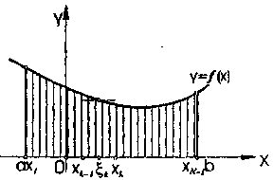

Довжини цих частин

Перпендикуляри до осі 0х, проведені із точок ділення до перетину із кривою у = f (х), розділяють усю площу трапеції на n вузьких криволінійних трапецій. Замінімо кожну із цих трапецій прямокутника з основою та висотою , де . Площа кожного такого прямокутника дорівнює
Сума площ усіх таких прямокутників буде дорівнювати

Таким чином, площа S криволінійної трапеції наближено дорівнює цій сумі, тобто

Ця формула буде тим точнішою, чим менше величина .
Щоб одержати точну формулу для обчислення площі S криволінійної трапеції, треба в цій формулі перейти до границі, коли Тоді

(1)

2. Обчислення шляху, який пройшла точка. Нехай потрібно визначити шлях S, який пройшла матеріальна точка, що рухається в одному напрямі із змінною швидкістю V(t) за час від t0 до T [3].
Поділимо проміжок часу T-t0 на n частин: Δt1,Δt2,…,Δtn.
Позначимо через довільний момент часу із проміжку Δtk, а значення швидкості у цій точці позначимо

.
Точка, що рухається з постійною швидкістю Vk на проміжку часу Δtk, проходить за цей час шлях а за час T - t0 вона пройде шлях

Будемо вважати, що шлях S, пройдений точкою, наближено дорівнює цій сумі. Коли Δtk→0, тоді змінна швидкість на проміжку Δtk мало відрізняється від постійної Vk. Тому дійсне значення шляху, пройденого точкою за час T - t0 буде дорівнювати границі цієї суми при max Δtk→ 0, тобто

(2)

До аналогічної суми зводиться задача про роботу змінної сили, що направлена по прямій лінії — траєкторії руху точки, до якої прикладена ця сила та інші задачі.

1.2 Означення визначеного інтеграла та його зміст

Нехай функція f (х) задана на відрізку [a, b]. Розіб'ємо цей відрізок на n частин точками ділення а = х0 < x1 < x2 < ... < хn = b
У кожному проміжку [xk-1, xk] довжиною

Δхk = хk- хk-1

оберемо довільну точку і обчислимо відповідне значення функції .
Побудуємо суму яку називають інтегральною сумою для функції f (х) на відрізку [а,b].
Означення 1. Якщо існує скінченна границя інтегральної суми при , незалежна від способу ділення відрізка [а,b] на частини та добору точок , то ця границя називається визначеним інтегралом від функції f (х) на відрізку [а,b] і позначається
Математично це означення можна записати так:

(3)

Відмітимо, що числа а та b називають нижньою та верхньою межами, відповідно.
Згідно з цим означенням рівності (1) та (2) тепер можна записати у вигляді

(4)

тобто площа криволінійної трапеції S та шлях S, пройдений точкою із змінною швидкістю V = f (t) виражаються визначеним інтегралом. Перевірка існування скінченної границі інтегральної суми для кожної функції утруднена. Але такої перевірки робити не треба тому, що використовують таку відому теорему [1].
Теорема 1. Якщо функція f (х) неперервна на відрізку [а, b] або обмежена і має скінченну кількість точок розриву на цьому відрізку, то границя інтегральної суми існує, тобто функція f (х) інтегрована на [a, b].
1.3 Основні властивості визначеного інтеграла

Із означення (3) визначеного інтеграла та основних теорем про граниш випливають слідуючі властивості.
Постійний множник можна виносити за знак визначеного інтеграла, тобто якщо А — стала, то

Визначений інтеграл від алгебраїчної суми скінченної кількості функцій дорівнює такій самій алгебраїчній сумі інтегралів від кожного доданку, тобто

Якщо поміняти місцями межи інтегрування, то визначений інтеграл змінює свій знак на протилежний, тобто

Визначений інтеграл з рівними межами дорівнює нулю, тобто

для будь-якої функції f (х).
Якщо f (х) (х), х [а, b], то

Якщо m та M — найбільше та найменше значення функції f (х) на відрізку [a,b], то

де

1.4 Зв'язок між визначеним та невизначеним інтегралами

Означення 2. Визначений інтеграл з постійною нижньою межею та змінною верхньою межею називають інтегралом із змінною верхньою межею.
Щоб мати звичне позначення, змінну верхню межу позначимо через х, а змінну інтегрування — t.
Одержимо інтеграл який є функцієюх, тобто Ф(х) =
Теорема 2. Якщо f (х) неперервна функція, то похідна визначеного інтеграла від неперервної функції по змінній верхній межі дорівнює значенню підінтегральної функції для цієї верхньої межі, тобто

(5)

Доведення. Надамо аргументу х приріст Δх, тоді функція Ф(х) одержить приріст, який згідно з властивістю 8 визначеного інтеграла можна записати у вигляді

До останнього інтеграла застосуємо властивість 7, тоді

де

Згідно з означенням похідної маємо

що й треба було довести.
Теорема 3. Визначений інтеграл від неперервної функції дорівнює різниці значень будь-якої її первісної для верхньої та нижньої меж інтегрування, тобто якщо F(x) є первісна функції f (х), то має місце рівність ь

(6)

яка називається формулою Ньютона-Лейбніца.
Доведення. Нехай F(x) деяка первісна функції f (х). За теоремою 2 також первісна для f (х). Але дві первісні функції f (х) відрізняються лише на постійний доданок С. Тому
(7)

Ця рівність (7) при відповідному обранні С буде тотожністю, тобто має місце для усіх х.
Для визначення С візьмемо у формулі (7) х = а. Тоді

Отже,

Якщо у цій рівності покласти х = b, то одержимо

Змінюючи змінну інтегрування t на х, одержимо формулу (6), що й треба було довести.
Відмітимо, що різницю позначають часто так:

F(x) , тобто F(x)=

Тому формулу Ньютона-Лейбніца (6) можна записати у вигляді

Ця формула вказує не тільки на зв'язок визначеного інтеграла з невизначеним, але й спосіб обчислення .
Якщо проінтегрувати обидві частини рівності

d[u(x) · v(x)] = v(x)du(x) + u(x)dv(x)

в межах від а до b, то одержимо

Звідси одержуємо важливу формулу інтегрування частинами визначеного інтеграла.

(8)

Приклад 2. Обчислити інтеграл xcosxdx.
Розв'язування. Нехай u = x, dv = cosxdx , тоді знаходимо du = dx, (взята первісна без сталої С). Застосовуючи до заданого інтеграла формулу (8), одержимо

Теорема 4. Нехай задано інтеграл , де f (х) неперервна на відрізку [а,b]. Зробимо підстановку х = (t), аtß, де (t) неперервно диференційована функція на відрізку [,ß].
Якщо: при зміні t від до ß змінна х змінюється від а до b, тобто (а)= а, (ß) = b; складна функція f[(t)] визначена і неперервна на відрізку [,ß], тоді має місце рівність

(9)

Доведення. Нехай F(x) деяка первісна для функції f (х), тобто F'(X) = f (х). Розглянемо складну функцію F [(t)]. Застосовуючи правило диференціювання складної функції, одержимо

Це означає, що функція F[(t)] є первісною для функції
Звідси, за формулою Ньютона-Лейбніца і рівностей () = a та (ß) = b, одержуємо

що й треба було довести.
Приклад 3. Обчислити

.
Розв’язування. Нехай t = , тоді t2 = 1 + хх = t2 - 1, dx= 2tdt. Знайдемо межі інтегрування, використовуючи рівність

Отже,

Для деяких неперервних надінтегральних функцій f (х) первісну не можна виразити елементарними функціями. У цих випадках обчислення визначного інтеграла за формулою Ньютона-Лейбніца неможливе [4].
Крім того, у практичній діяльності часто досить знати лише наближене значення визначеного інтеграла і знаходити це наближене значення такими методами, які дозволяють використовувати сучасну обчислювальну техніку.
Тому математики багатьох країн розробляють ефективні методи наближеного обчислення визначеного інтеграла.
Найбільш часто використовують три методи — метод прямокутників, метод трапецій та метод парабол (метод Сімпсона).
Якщо відрізок інтегрування [а,b] поділити на n рівних частин довжиною

і позначити через середню точку відрізку визначений інтеграл можна обчислити за формулою

(10)

яку називають формулою прямокутників. Чим більше буде n, тим менше буде крок

і права частина (10) буде давати більш точне значення інтеграла.
Якщо поділити відрізок інтегрування точками ділення
а = х0 < x1 < х2 < ... < хk < ... < хn-1 < хk = b
на n рівних частин довжиною

i позначити значення функції в точках ділення f (хk), тоді визначений інтеграл можна обчислити за формулою

(11)

яку називають формулою трапецій. Легко бачити, що при зростанні n крок

зменшується, тому значення інтеграла буде більш точним.
Якщо відрізок інтегрування [а,b] поділити на парну кількість рівних частин (тобто n = 2m) i позначити уk = f (xk), де xk = а + х·k — точки ділення, k = 0, 1, ..., 2m, тоді визначений інтеграл можна обчислити за формулою

(12)

яку називають формулою Сімпсона. Ця формула дає більш точне значення визначеного інтеграла тому, що для її доведення використовується метод парабол, за яким на кожному відрізку [xk-1, xk] три значення функції f (х) входять до інтегральної суми.

Розділ 2. Практичне застосування визначеного інтегралу в економіці

Останнім часом з'явилася велика кількість шкіл і класів, учні яких вибирають економічні спеціальності як своя подальшу діяльність. Як правило, учителя, що працюють у таких класах, дають учням більш глибокі знання по звичайних темах шкільного курсу математики, найчастіше орієнтуючись на програми для шкіл і класів з поглибленим вивчанням математики. Але при такій організації навчання практично не розглядаються економічні додатки тієї або іншої теми, мало часу приділяється застосуванню математичного моделювання до рішення економічних завдань. Не є виключенням і тема, присвячена застосуванню певного інтеграла в інших областях знань.
Традиційно практичний додаток інтеграла ілюструється обчисленням площ різних фігур, знаходженням обсягів геометричних тіл і деяких додатків у фізиці й техніці. Однак роль інтеграла в моделюванні економічних процесів не розглядається. Найчастіше про економічні додатки інтеграла не йде мови й у класах економічного напрямку. Разом з тим, інтегральне вирахування має багатий математичний апарат для моделювання й дослідження процесів, що відбуваються в економіці [4].
Зупинимося на декількох прикладах використання інтегрального вирахування в економіці. Почнемо із широко використовуваного в ринковій економіці поняття споживчого надлишку. Для цього введемо кілька економічних понять і позначень.
Попит на даний товар - сформована на певний момент часу залежність між ціною товару й обсягом його покупки. Попит на окремий товар графічно зображується у вигляді кривої з негативним нахилом, що відбиває взаємозв'язок між ціною P одиниці цього товару й кількістю товару Q, що споживачі готові купити при кожній заданій ціні. Негативний нахил кривої попиту має очевидне пояснення: чим дорожче товар, тим менше кількість товару, що покупці готові купити, і навпаки.
Аналогічно визначається й інше ключове поняття економічної теорії - пропозиція товару: сформована на певний момент часу залежність між ціною товару й кількістю товару, пропонованого до продажу. Пропозиція окремого товару зображується графічно у вигляді кривої з позитивним нахилом, що відбиває взаємозв'язок між ціною одиниці цього товару P і кількістю товару Q, що споживачі готові продати при кожній ціні.
Відзначимо, що економісти порахували зручним зображувати аргумент (ціну) по осі ординат, а залежна змінну (кількість товару) по осі абсцис. Тому графіки функцій попиту та пропозиції виглядають у такий спосіб (малюнок 1).

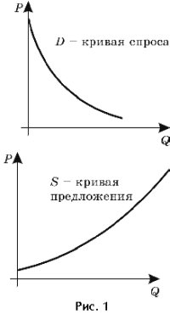

І, нарешті, уведемо ще одне поняття, що грає більшу роль у моделюванні економічних процесів - ринкова рівновага. Стан рівноваги характеризують такі ціна й кількість, при яких обсяг попиту збігається з величиною пропозиції, а графічно ринкова рівновага зображується точкою перетинання кривих попиту та пропозиції (малюнок 2), E*(p*; q*) - точка рівноваги.
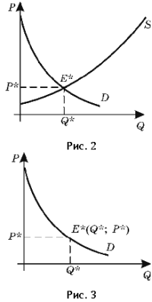

Надалі для зручності аналізу ми будемо розглядати не залежність Q = f(P), а зворотні функції попиту та пропозиції, що характеризують залежність P = f(Q), тоді аргумент і значення функції графічно будуть зображуватися звичним для нас образом.
Перейдемо тепер до розгляду додатків інтегрального аналізу для визначення споживчого надлишку. Для цього зобразимо на графіку зворотну функцію попиту P = f(Q). Допустимо, що ринкова рівновага встановилася в точці E*(q*; p*) (крива пропозиції на графіку відсутній для зручності подальшого аналізу, малюнок 3).

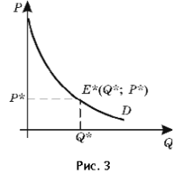

Якщо покупець здобуває товар у кількості Q* за рівноважною ціною P*, то очевидно, що загальні витрати на покупку такого товару складуть P*Q*, що дорівнює площі заштрихованої фігури A (малюнок 4).
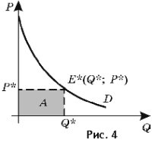

Але припустимо тепер, що товар у кількості Q* продається продавцями не відразу, а надходить на ринок невеликими партіями Q. Саме таке допущення разом із припущенням про безперервність функції попиту та пропозиції є основним при висновку формули для розрахунку споживчого надлишку. Відзначимо, що дане допущення цілком виправдане, тому що така схема реалізації товару досить поширена на практиці й випливає з мети продавця підтримувати ціну на товар якнайвище.
Тоді одержимо, що спочатку пропонується товар у кількості Q1=Q (малюнок 5), що продається за ціною P1 = f(Q1). Тому що по припущенню величина Q мала, то можна вважати, що вся перша партія товару реалізується за ціною P1, при цьому витрати покупця на покупку такої кількості товару складуть P1 Q, що відповідає площі заштрихованого прямокутника S1 (малюнок 5).

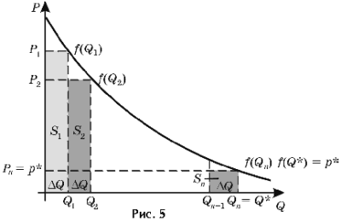
Далі на ринок надходить друга партія товару в тім же кількості, що продається за ціною

P2 = f(Q2),

де

Q2 = Q1+Q

- загальна кількість реалізованої продукції, а витрати покупця на покупку другої партії складуть P2Q, що відповідає площі прямокутника S2.
Продовжимо процес доти, поки не дійдемо до рівноважної кількості товару Q* = Qn. Тоді стає ясно, якою повинна бути величина Q для того, щоб процес продажу товару закінчився в крапці Q*:

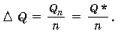

У результаті одержимо, що ціна n-й партії товару Pn = f(Qn) = f(Q*) = P*, а витрати споживачів на покупку цієї останньої партії товару складуть PnQ, або площа прямокутника Sn.
Таким чином, ми одержимо, що сумарні витрати споживачів при покупці товару дрібними партіями Q рівні

Q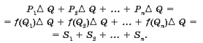

Тому що величина Q дуже мала, а функція f(Q) безперервна, тих містимо, що 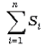 приблизно дорівнює площі фігури B (малюнок 6), що, як відомо, при малих збільшеннях аргументу Q дорівнює певному інтегралу від зворотної функції попиту при зміні аргументу від 0 до Q*, тобто в підсумку одержимо, що

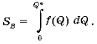

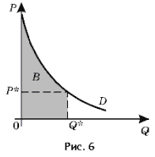

Згадавши, що кожна точка на кривій попиту Pі = f(Qі) (і = 1, 2, ..., k) показує, яку суму споживач готовий заплатити за покупку додаткової одиниці продукту, одержимо, що площа фігури B відповідає загальній грошовій сумі, що споживач готовий витратити на покупку Q* одиниць товару. Різниця між площею фігури B і площею прямокутника A є споживчий надлишок при покупці даного товару - перевищення загальної вартості, що споживач готовий сплатити за всі одиниці товару, над його реальними витратами на їхнє придбання [4] (площа заштрихованої фігури на малюнку 7).
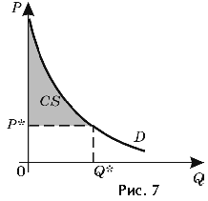

Таким чином, споживчий надлишок можна порахувати по наступній формулі

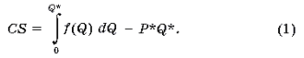

Далі розглянемо кілька завдань на визначення надлишку споживача.
Завдання 1. Відомо, що попит на деякий товар задається функцією p = 4 - q2, де q - кількість товару (у шт.), p - ціна одиниці товару, а рівновага на ринку даного товару досягається при p* = q* = 1. Визначите споживчого надлишку

Рішення.

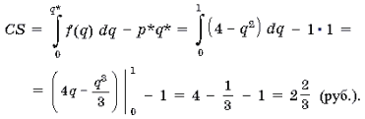

Завдання 2. Відомо, що попит на деякий товар описується функцією

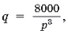

а пропозиція даного товару характеризується функцією q = 500 грн. Знайдіть величину надлишку споживача при покупці даного товару.
Рішення. Для розрахунку надлишку споживача спочатку визначимо параметри ринкової рівноваги (p*; q*). Для цього вирішимо систему рівнянь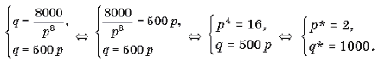
Таким чином, p* = 2, q* = 1000.
Запишемо формулу для обчислення споживчого надлишку (1), де f(q) - функція, зворотна функції

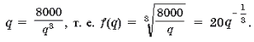

Звідси

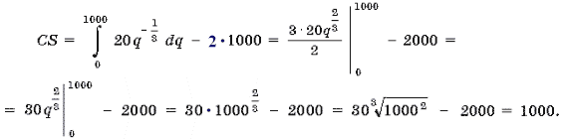

Завдання 3. Відомо, що попит на деякий товар задається функцією

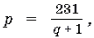
пропозиція – функцією

p = q + 11.

Визначите величину виграшу споживача при покупці даного товару.
Рішення. Виграш споживача є не що інше, як споживчий надлишок. Для того, щоб знайти його, визначимо спочатку рівноважні значення кількості товару і його ціни, вирішивши для цього систему

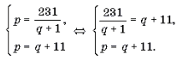

Вирішимо перше рівняння системи.

(q + 1)(q + 11) = 231,
q2 + 12q – 220 = 0,
(q + 22)(q – 10) = 0.

Одержимо q*=10. Отже, p* = 10 + 11 = 21.
Тоді

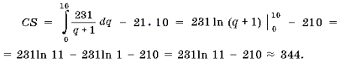

Подібно надлишку споживача визначається й надлишок виробника. Не вдаючись у деталі, відзначимо, що надлишок виробника являє собою різницю між тією грошовою сумою, за якої він був би готовий продати Q* одиниць товару, і тією сумою, що він реально одержує при продажі цієї кількості товару [3].
Графічно він може бути представлений площею фігури, обмеженої кривої пропозиції, віссю цін і прямій, паралельній осі абсцис, що проходить через крапку ринкової рівноваги (малюнок 8).

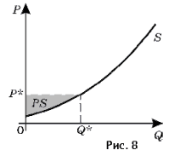

Очевидно, що

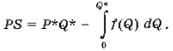 (2)

Розглянемо, як отримана формула може бути застосована при рішенні завдань.
Завдання 4. Відомо, що крива пропозиції деякого товару має вигляд p = 4q3 + 2, а рівновага на ринку даного товару досягається при обсязі продажів Q* = 3. Визначите додаткову вигоду виробника при продажі такої кількості продукції.
Рішення. Спочатку з функції пропозиції знайдемо рівноважне значення ціни

P* = f(q*) = f(3) = 4*33 + 2 = 110.

Підставимо отримане значення у формулу (2)
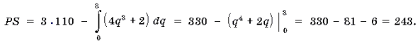

Ми розглянули, як визначаються надлишки споживача й виробника. Відзначимо, що сума цих двох надлишків - площа заштрихованої фігури на малюнку 9 - характеризує загальний ефект виробництва й споживання на розглянутому ринку.

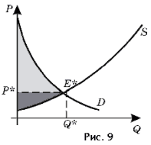

Однак абсолютні значення PS й CS становлять невеликий інтерес для економістів. Економістів більше хвилює відповідь на питання, як і на скільки зміниться надлишок споживача в результаті проведення того або іншого заходу державної політики, що робить вплив на рівновагу на ринку, зокрема , при встановленні податків, введенні субсидій і т.п.
Допустимо, наприклад, що товар обкладає податком у розмірі t на одиницю товару (такий податок економісти називають потоварным податком), тоді його ціна збільшиться з P1 до P2.

P2 = P1 + t

Вплив даного податку на добробут споживача характеризує ситуація, представлена на малюнку 10.
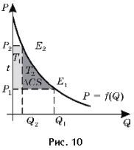

Таким чином, одержуємо, що CS - зменшення добробуту споживача, оцінюване за допомогою споживчого надлишку, є різниця площ двох фігур, що відповідають CS1 й CS2, і за формою нагадує трапецію, площу якої, у свою чергу, дорівнює сумі площ фігур T1 й T2, тобто CS =ST1 +ST2 , ST1 де вимірює втрати надлишку споживача, викликані збільшенням ціни одиниці товару на розмір податку й дорівнює t2, а ST1 вимірює втрати добробуту споживача, пов'язані зі зменшенням кількості споживаного товару (Q2 < Q1), і дорівнює

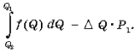

Таким чином, для випадку введення по товарного податку в розмірі t маємо

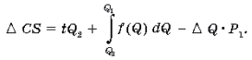

У загальному ж випадку результат зміни споживчого надлишку внаслідок збільшення ціни на товар може бути записаний, наприклад, у наступному виді
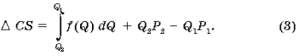

Розглянемо приклад оцінки наслідків введення по товарного податку.
Задача 5. Дана крива попиту

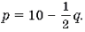.

Які грошові втрати споживача при введенні на даний товар податку з одиниці продажів у розмірі 1 грн., якщо відомо, що спочатку ринкова рівновага на даному ринку спостерігалося при ціні P* = 2 грн.?
Рішення. Дане завдання можна вирішувати різними способами. Проаналізуємо основні з них.
1-й спосіб заснований на використанні формули (3) для обчислення CS.
Для визначення споживчих втрат при збільшенні рівноважної ціни товару з 2 грн. до 3 грн. подивимося, як при цьому міняється обсяг продажів. Якщо P1=2, то Q1=16, при P2=3 Q2=14.
Отже,

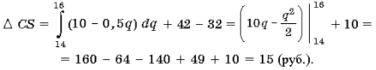

2-й спосіб. Тому що в цьому випадку функція попиту линейна, те розглянуту ситуацію легко представити графічно (мал. 11).
Одержимо, що

Незважаючи на те, що другий спосіб простіше першого й не вимагає знань математичного аналізу, проте учні повинні бути знайомі й із загальним методом знаходження зміни споживчого надлишку за допомогою певного інтеграла, тому що часто функції попиту та пропозиції не лінійні й мають більше складний вид.
Розглянутий нами спосіб оцінки наслідків мер економічної політики широко застосовується на практиці. Так, при підготовці податкових реформ економісти розраховують зміни споживчих надлишків залежно від різних варіантів оподатковування й, аналізуючи отримані результати з урахуванням необхідного розміру податкових надходжень, зупиняються на тих варіантах, які викликають найменше скорочення споживчих вигід.
Для ілюстрації практичного використання даного аналізу розглянемо приклад, що приводить у своїй роботі «Аналіз впливу податкових реформ на добробут з використанням даних по домогосподарствах» сучасний англійський економіст М. Кінг, досліджуючи наслідку проведеної у Великобританії в 1983 р. реформи оподатковування житлових послуг.
Суть даної реформи зводилася до скасування податкових знижок при сплаті податку на проживання для власників власних будинків з одночасним збільшенням орендної плати за проживання в муніципальних будинках. Додаткові засоби, отримані в результаті такого заходу, підлягали поверненню домогосподарствам у формі безоплатних соціальних виплат, пропорційних доходу домогосподарства [3].
Дослідивши витрати на житлові послуги по 5895 домогосподарствам, Кінг вивів функцію попиту на житлові послуги. У підсумку їм було встановлено, що дана податкова реформа зробила б позитивний вплив на добробут 4888 з 5895 домогосподарств. Більше того, він зміг точно ідентифікувати ті домогосподарства, які понесли б найбільші втрати від такої реформи. Він виявив, що від реформи виграли б 94 % домогосподарств, що мають найвищі доходи, і лише 58 % осіб з найменшими доходами. Отримані ним результати вплинули на концепцію розроблювальних реформ. У результаті зміни, що намічались, у реформуванні системи оподатковування житлової сфери були кардинально переглянуті й змінені для більше повної відповідності поставленим цілям.

Висновок

Важко назвати наукову область, у якій би не застосовувалися методи інтегрального вирахування, загалом, і властивості визначеного інтеграла, зокрема.
Так інтегральне вирахування може використовуватися в області фізики, геометрії, механіки, біології й економіки. Звичайно, це ще далеко не вичерпний список наук, які використають інтегральний метод для пошуку встановлюваної величини при рішенні конкретного завдання, і встановленні теоретичних фактів.
Також визначений інтеграл використається для вивчення властиво самої математики. Наприклад, при рішенні диференціальних рівнянь, які у свою чергу вносять свій незамінний внесок у рішення завдань практичного змісту.
Можна сказати, що визначений інтеграл - це деякий фундамент для вивчення математики. Звідси й важливість знання методів їхнього рішення.
В даній роботі була зроблена спроба огляду основних відомостей про визначений інтеграл та його застосування в такій сфері суспільного життя як економіка.

Список використаної літератури

- Баврин И.И. Высшая математика – М.: Просвещение, 1993. – 319.
- Бермантт А.Ф., Араманович И.Г. Краткий курс математического анализа для вузов - М.: Наука, 1971 . – 736 с.
- Вэриан Х.Р. Микроэкономика. Промежуточный уровень. Современный подход. – М., ЮНИТИ, 1997.
- Колесников А.Н. Краткий курс математики для экономистов. – М., Инфра-М, 1998.
- Математическая энциклопедия. Ред. Виноградова. Т.2. - М.: Советская энциклопедия, 1979.
- Фихтенгольц Г.М. Основы математического анализа. Т.1. - М.: Наука, 1968.

